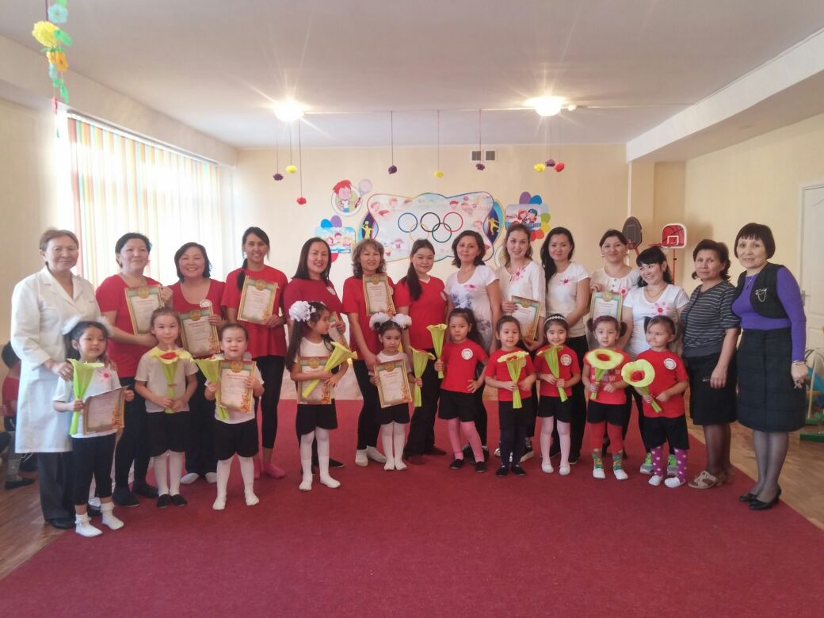

**«Ана-біздің күніміз, Ананың біз гүліміз**»

Бүгінгі қоғам мүддесіне лайықты,жан-жақты жетілген,парасатты,мәдениетті,дені сау азамат өсіру отбасының балабақшаның жалпы халықтың қасиетті борышы екені баршамызға аян. Балабақшамыздың негізгі мақсаты болашақта жас ұрпақты халқына қалаулы, ата-ананың мақтанышы дені сау, сымбатты шыныққан адамгершілігі мол, азамат етіп өсіріп тәрбиелеу. Соның бір шарасы 2017 жылдың 24 ақпанында дене шынықтыру нұсқаушысының ұйымдастырумен **«Ана-біздің күніміз, Ананың біз гүліміз» атты** аналар мен қыздардың эстафеталық жарысы ортаңғы мен ересек топтар арасында өтті. Жарыста екі топ  болды **«Гүлдер»** және **«Қызғалдақ».топтарыойынға қатысып, 7 кезеңнен өтті. Онда:**  1.«Сиқырлы сақина» 2.«Кенгуру», 3.«Доппен жарысу» 4.«Секіртпе», 5.«Тунельмен өту», 6.«Фейрверк».  7 «Кір жуу» сияқты эстафеталар болды. Балалар мен аналар жарысқа белсене қатысып, тапсырмаларды мұқият орындап, өздерінің көңіл күйлерін көтерді. Балаларға эстафеталық жарыс өтте қатты ұнады.  Жарыс соңында жеңіске жеткен топтарды құттықтап, дипломдармен және де сыйлықтармен марапаттады.

**№9 «Балбөбек» тобының тәрбиешісі Каримова Әлия Өскенбайқызы**. **№35 «Звоночек» балабақшасы**